¡Bienvenido al Reto SSH Pivoting!

En este desafío, tu objetivo es pivotar desde tu máquina Kali a través de una serie de máquinas virtuales utilizando la técnica de SSH Tuneling. Para ello deberás configurar las distintas redes para conectar todas las máquinas, pero antes que nada descargarlas:

- Pivoting VM 1

- Pivoting VM 2

- Pivoting VM 3

- Pivoting VM 4

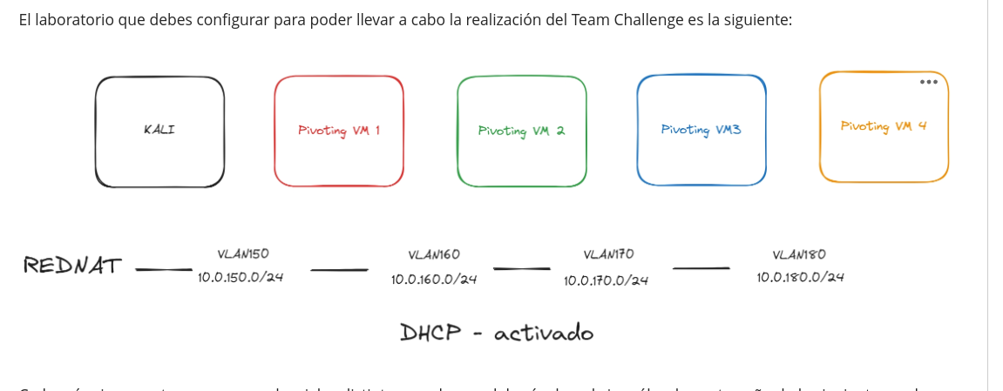

Cada máquina cuenta con unas credenciales distintas, por lo que deberás descubrir cuál es la contraseña de la siguiente en alguno de los servicios que tengan disponibles ¡No te preocupes! Te damos una primera pista, el usuario de todas las máquinas es ubuntu ahora sólo tienes que encontrar la contraseña de cada una de ellas.

Para conseguir superar este reto deberás encontrar todas las flag.zip y conseguir responder a la pregunta que se fomula en el Team Challenge. La contraseña que debes usar para descomprimir los archivos una vez tengas todos en la Kali es:

- thebridgepivoting.

Únicamente podrás descomprimir los archivos cuando estos sean llevados a tu máquina Kali.

Las credenciales de Pivoting VM 1 son:
- Usuario:ubuntu
- Contraseña:ubuntu

Como entrega final, deberás adjuntar un documento con evidencia (capturas de pantalla y comandos utilizados) que demuestre cómo realizaste la explotación y el pivoting entre las máquinas. Recuerda incluir la respuesta a la pregunta final.

¡Buena suerte!

